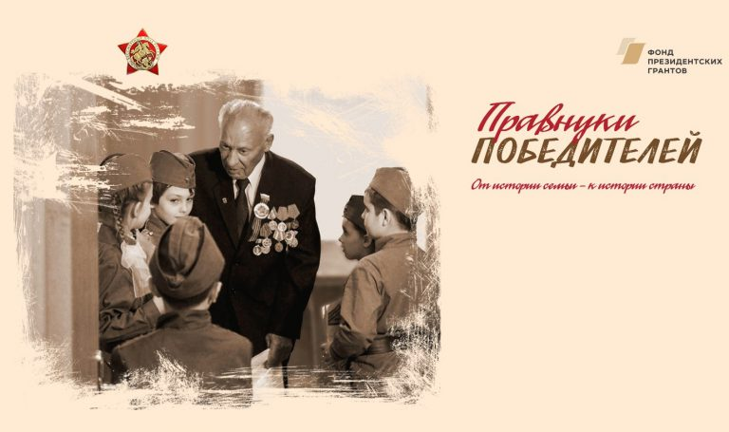

15 января Движение «Бессмертный полк России» запускает конкурс исследовательских работ «Правнуки Победителей-2020». В этом году он приобретает статус международного: участниками могут стать ребята из России, а также из стран ближнего и дальнего зарубежья в возрасте от 11 до 18 лет. Конкурс направлен на сохранение в семьях памяти об участниках Великой Отечественной войны, обеспечение преемственности поколений, повышение навыков по работе с архивными материалами. Информация о конкурсе на официальном сайте http://www.pravnuki-pobediteley.ru/
Основной тезис проекта – «От истории семьи – к истории страны». «Благодаря конкурсу школьники со всей страны смогут лучше узнать фронтовую историю своей семьи и научиться работать с архивами, а также познакомиться с потомками однополчан своих родственников, прошедших Великую Отечественную войну. Он позволяет детям и их родителям вместе окунуться в прошлое и не забыть те суровые годы, в которые жили их предки», – отмечает руководитель исполкома ООД «Бессмертный полк России».
До 15 марта участникам необходимо исследовать трудовой или боевой путь ветерана и написать сочинение-рассуждение по предложенным вопросам. Для этого ребята должны изучить открытые архивы Министерства обороны России, газеты и журналы военного времени, а также письма, документы, фотографии, сохранившиеся в семье.
Победители будут приглашены в Москву и 9 мая пройдут в шествии «Бессмертного полка» на Красной площади.
Организаторами конкурса выступают ООД «Бессмертный полк России» при поддержке Министерства просвещения Российской Федерации, ООД «Поисковое движение России», ВОД «Волонтёры Победы», МИА «Россия сегодня», ФГБУК «Центральный музей Великой Отечественной войны 1941-1945 гг.».

